Projektansøgning Ansøgning om dispensation - Tilstandsændringer i søer
(§3 Naturbeskyttelsesloven)

Denne ansøgning omhandler tilstandsændringer i seks søer og et vådområde på matriklerne 3i, 3d, 4d, 8a og 7b på Birkerød Kongevej 9

Projektet sigter mod at forbedre biodiversitet, vandmiljø og økologisk sammenhæng i området.

Ansøger og ejer:

Frederik Hovmøller Knudsen Birkerød Kongevej 9, 3460 Birkerød

Ejer: Flemming Holm Knudsen (samme adresse)

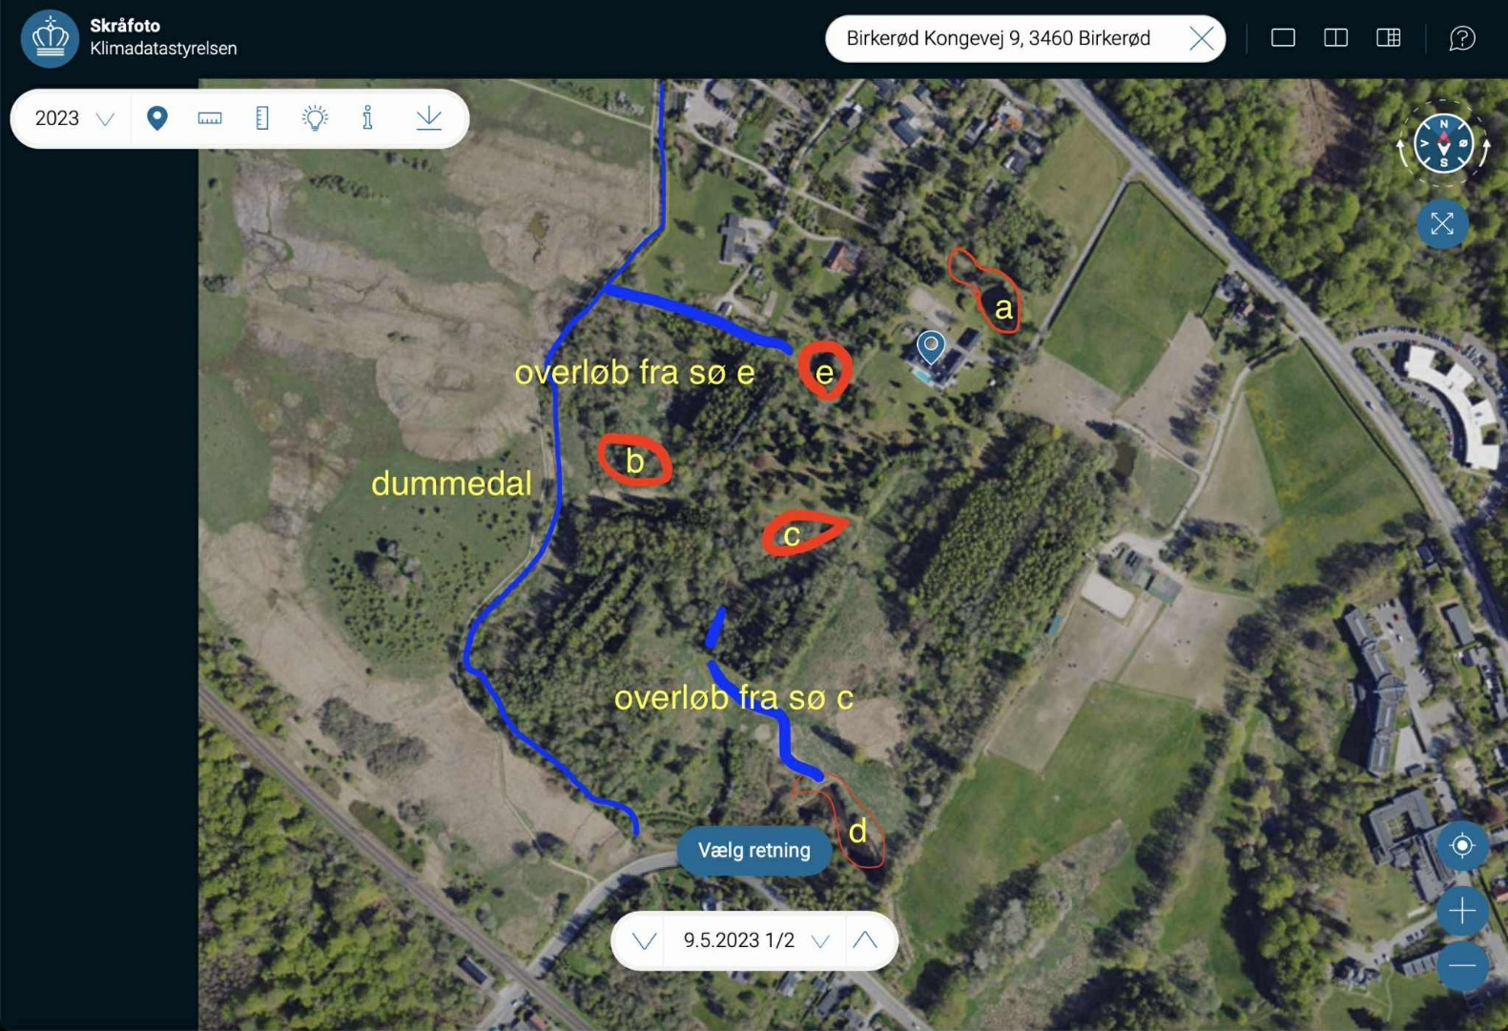

1. Historisk præg og nuværende tilstand Området har tidligere været intensivt brugt som planteskole, hvilket stadig tydeligt ses i de mange beplantede rækker af træarter. Træerne – ofte plantet for tæt og i monotone mønstre – står i dag som en slags levn fra fortiden, og mange har udviklet sig til en form for "træpark" snarere end naturlig skov. I flere afsnit er træerne vokset ud over deres oprindelige plasticpotte-pladser og har i nogle tilfælde skabt skovlignende forhold, dog uden en naturlig bundflora eller sunde lysforhold.
Især i nåleskovsområderne ses en tydelig tilbagegang i vitalitet. Graner og andre nåletræer har i mange tilfælde selv lagt sig – dels på grund af stormfald, dels som følge af manglende næring og lys. Disse forhold gør, at flere dele af skoven i dag er præget af henfald og mangel på foryngelse.
2. Tidligere indsatser og nuværende landskab I 2009 blev zonerne D og F omlagt til blandet skov, efter et større stormfald fældede store dele af den daværende nåleskov. Der er siden indplantet løvtræer og arbejdet med naturlig succession. Dette har skabt en spirende blandingsskov med både hjemmehørende og eksotiske træarter, men også her er der brug for yderligere åbning og lysgennemtrængelighed for at fremme biodiversiteten.
Generelt fremstår landskabet i dag som et lappetæppe af tilgroede områder, tæt bevoksning, døde eller døende træer og en række relativt uforstyrrede vådområder og søer.
3. Projektets mål og fremtidige retning Formålet med Friere Natur er at revitalisere området gennem øget åbenhed, genskabelse af naturlige overgange og fremme af artsrigdom – både i flora og fauna. Et centralt fokusområde er at fremhæve og forstærke de åbne naturtyper som overdrev, græsningsarealer og lysåbne zoner omkring vand.
Særligt de mange søer rummer et stort potentiale for øget biodiversitet. Ved at forbedre vandkvaliteten, fjerne opvækst, og sikre naturlige brinkzoner og vegetation, håber vi at tiltrække flere padder, fugle og insektarter, herunder guldsmede og dagsommerfugle. Vandvegetation som åkander og vandranunkel vil blive bevaret og udvidet.
Desuden vil dødt ved i udvalgte zoner blive fjernet, mens andet bevares strategisk som levested for insekter, svampe og hulrugende fugle. Oprensning og åbning sker med respekt for nuværende strukturer og naturlige levesteder.
4. Udfordringer og behov for handling Biodiversiteten i området er i markant tilbagegang de seneste år, hvilket blandt andet skyldes tilgroning, skygning, og manglende variation i lys, fugt og næring. Der er derfor behov for en målrettet indsats nu – både for at redde eksisterende arter og for at åbne for tilbagevenden af tabte arter og naturtyper.

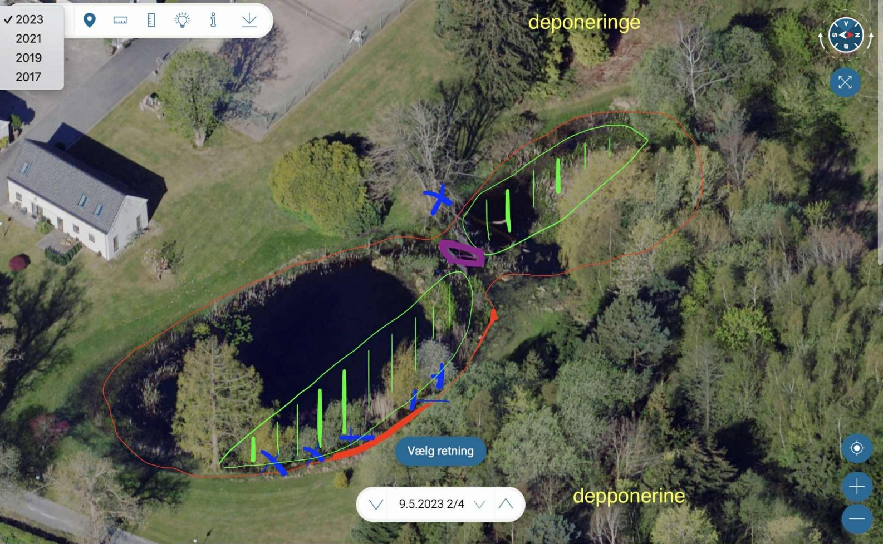

Sø A – nær huset

Sø A er den sø, der ligger tættest på huset. Historisk set har den sandsynligvis været anvendt til vanding af den tidligere planteskole. I søen findes enkelte udsatte vandplanter, som ikke er hjemmehørende, men forekomsten vurderes ikke at være af et omfang, der skader søens økologiske tilstand.

Søen rummer desuden store fisk, der med stor sandsynlighed er græskarper, samt et rigt padde­liv. Fugle som blishøns (Fulica atra) og toppet lappedykker (Podiceps cristatus) ses jævnligt.

Vegetation og struktur

Søen er opdelt i to dele: Den sydøstlige del er dyb (anslået ca. 4 meter), mens den nordlige del er mere lavvandet.

I den nordlige bredzone findes fem pilebuske, markeret med blå krydser på kortet. Disse ønskes fjernet, da de spreder sig og skygger for bredzonen.

Mellem Sø A og Sø A1 findes en gammel overgangsbro (markeret med lilla), der tidligere blev brugt, da der var heste på ejendommen.

I den nordvestlige del hænger et større træ ud over søen (markeret med blåt kryds), som også ønskes fjernet.

Søens omrids er markeret med rød linje.

Oprensning

Der er gennem årene ophobet store mængder bundmateriale i søen. Laget vurderes til ca. 1 meter. Vi ønsker at fjerne ca. 50 % af dette i det område, der er markeret med grønt på kortet.

Oprensningen vil ske med gravemaskine fra bredden for at undgå unødige skader på bredzone og biotop.

Deponering af opgravet materiale

Det opgravede materiale deponeres på to markerede områder:

Nordvest for søen

Afstand til søen: ca. 27 meter (målt til nærmeste hjørne).

Områdets størrelse: 300 m² (vi forventer dog kun at bruge ca. 200 m²).

Materialet udlægges i et lag på maks. 15 cm. Da materialet er vådt, forventes det at sætte sig til ca. 1/3 af tykkelsen efter tørretid.

Sydøst for søen

Afstand til søen: ca. 18 meter.

Områdets størrelse: 500 m².

Også her udlægges materialet i et lag på maks. 15 cm, som forventes at sætte sig til ca. 1/3.

Begge deponeringsområder er valgt, så vand naturligt vil kunne trække tilbage mod søbassinet, da der er naturligt fald ind mod søen.
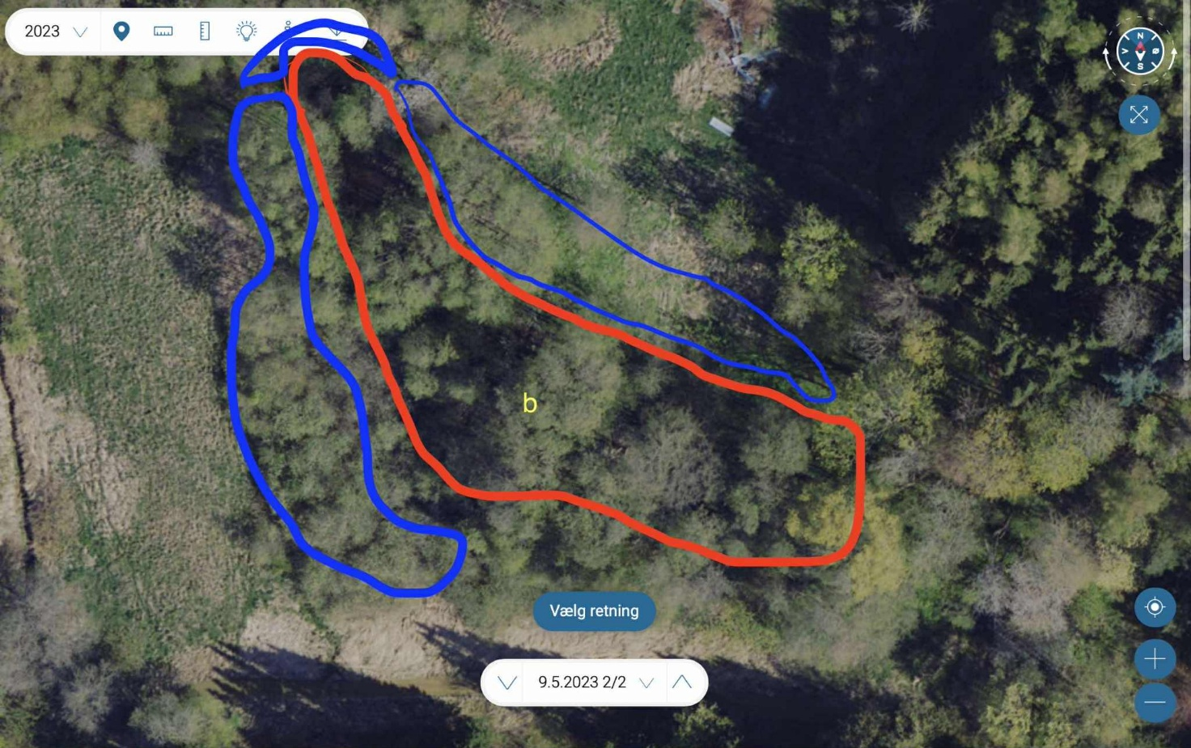

Sø B – Elmemosen

Sø B, lokalt kaldet Elmemosen, er et vandareal på over 1.000 m². Søen er endnu ikke fuldt markeret på kortet, da den ligger skjult under de store trækroner. Søens omkreds er anslået og markeret med rød linje.

Selve mosen er karakteriseret ved store, gamle elletræer (Alnus glutinosa), som vurderes at være mere end 100 år gamle. De er sandsynligvis blevet kappet for 50–60 år siden, hvilket har givet dem en karakteristisk, flerstammet struktur. Denne trævækst bidrager til en særlig biotop, der rummer høj naturmæssig værdi. Området betegnes derfor som en ellesump – en naturtype, hvor elletræerne vokser i fugtig og periodevist vanddækket jordbund.

Omkring mosen har især pil og ahorn bredt sig og danner en tæt kantvegetation. I de blå zoner markeret på kortet ønskes pil fjernet for at skabe mere lysindfald og luft til mosen. Målet er at åbne området op og styrke de lyskrævende elementer i ellesumpens økosystem.

Det er endnu ikke afgjort, om oprensning og fjernelse af opvækst skal ske med skovmaskiner eller gravemaskine, da jordbunden er meget blød. Uanset metode vil der være fokus på nænsomhed:

Der opgraves kun træer og buske fra selve vandspejlet.

Der foretages ikke bundgravning i søen, så den naturlige hydrologi og bundstruktur bevares.

Når arbejdet er gennemført, vil Elmemosen fremstå som en mere lysåben og veldefineret ellesump, hvor de gamle elletræer fortsat dominerer og sikrer et særligt naturpræg, som ønskes bevaret og styrket.

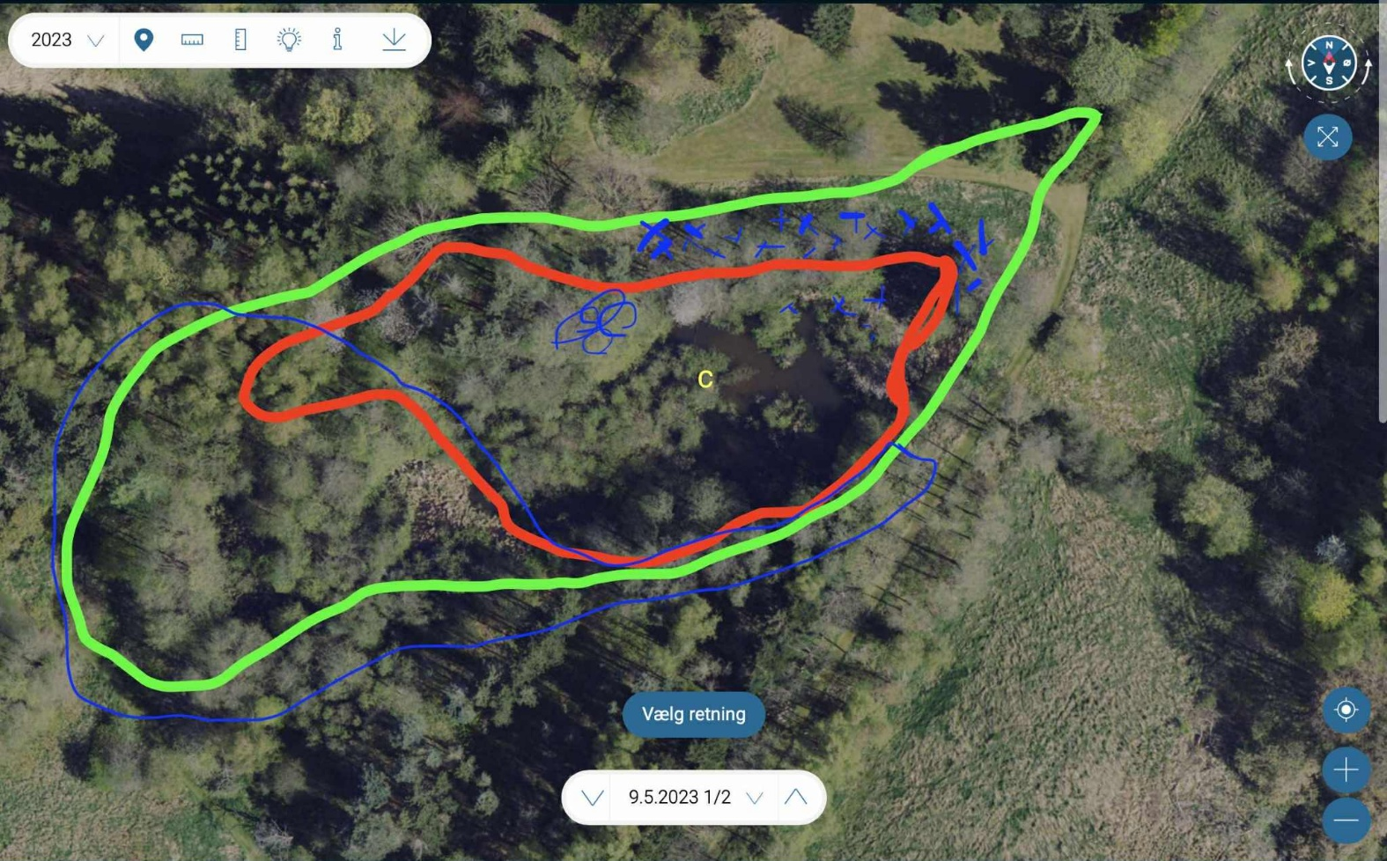

Sø C – registreret moseområde
Sø C er registreret som moseområde. Søens omkreds er markeret med rød linje på kortet, mens moseområdet fremgår af det grønne område.

I tilknytning til søen ligger et skovareal, hvor der planlægges fældning og oprydning med en grænse på 3 meter ind fra mosezonen. Formålet er at skabe mere lysåbne forhold og forhindre, at alt træet i området på sigt ender med at skygge og bidrage til yderligere tilgroning.

Søen er i dag præget af overgroning, og gennem tiden er store mængder materiale ført ned i vandet. Dette har medført, at der ligger betydelige aflejringer i søbunden. Ved at åbne området mere op og fjerne dele af tilgroningen kan søens økologiske balance forbedres.

I det store blå område mod nordsiden af søen planlægges fældning af ca. 75 % af bevoksningen. Her står flere store træer, som ønskes fjernet for at hindre yderligere tilførsel af nedfaldsmateriale til søen. Enkelte rødgran vil dog blive bevaret som primær træart på denne side, så der fortsat er struktur og variation i bevoksningen.

Derudover er fire piletræer markeret med cirkler på kortet. Disse er begyndt at brede sig, og vi ønsker at fjerne dem, så området ikke udvikler sig på samme måde som ved Sø B, hvor pilen har overtaget og skabt en lukket struktur.

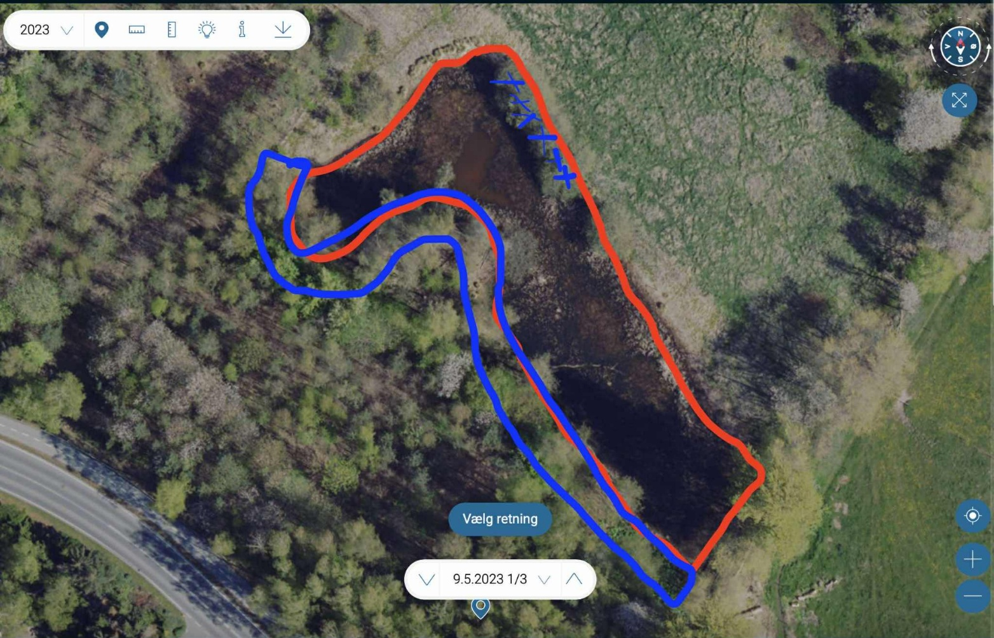
Sø D
Sø D forsynes med vand fra Sø C via et åløb på ca. 150 meter.

I den nordlige del af søen står seks pilebuske, som vi ønsker at fjerne. Buskene bidrager til skygge og kan på sigt tilføre store mængder organisk materiale til vandet.

I den sydvestlige del af området blev der i 2009 plantet en række træer. Disse er nu vokset så meget, at de skygger betydeligt og risikerer at tilføre søen for meget nedfaldsmateriale. Vi foreslår derfor at fjerne denne bevoksning og flytte skovbræmmen ca. 6 meter tilbage hele vejen rundt. På den måde kan der igen komme lys ind til søen, hvilket vil gavne både vandmiljø og biodiversitet.

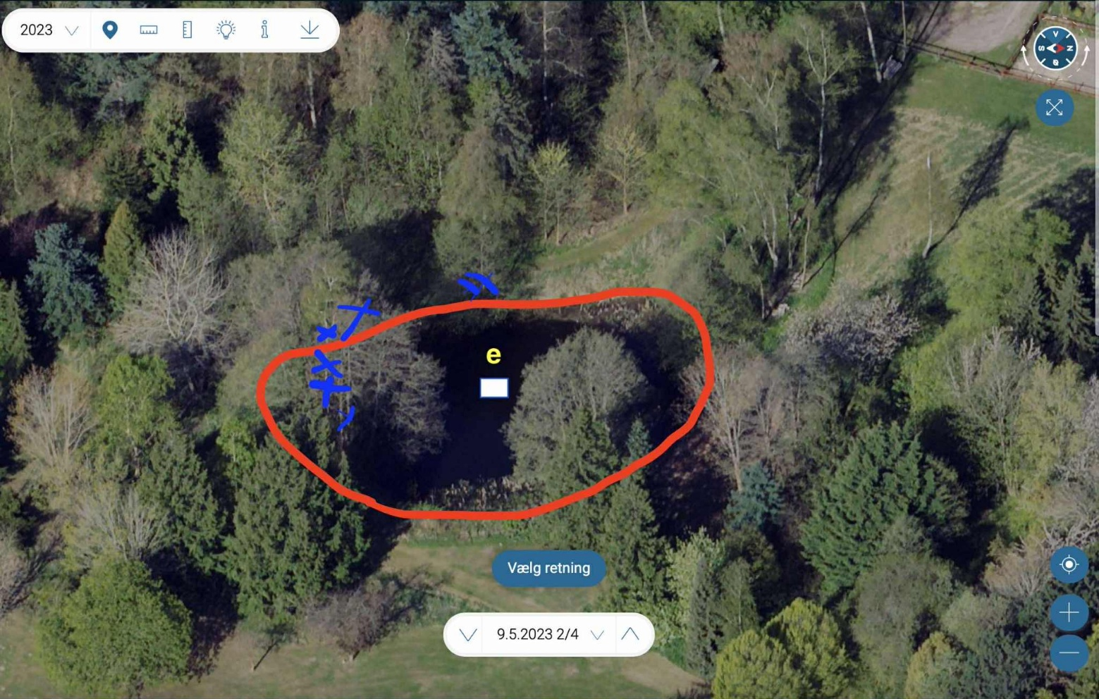

Sø E
Sø E er i dag præget af store mængder trømateriel, der ligger i søen som følge af væltede træer. Kun en lille klynge bevoksning står tilbage mod syd.

Her ønsker vi at fælde seks elm og ét birketræ for at åbne området op og give søen væsentligt bedre lysforhold. Tiltaget vil bidrage til at forbedre søens vandmiljø og mindske risikoen for yderligere tilførsel af organisk materiale.

